Программа психопрофилактики наркорисков среди студентов СПО

Цель программы: формирование здорового образа жизни и профилактики употребления студентами СПО психоактивных веществ.
Задачи:
1.Формирование устойчивого отношения к принятию студентами только здорового образа жизни.
2.Формировать представление о вреде наркотиков на здоровье человека.
3.Закрепить в сознании студентов понимание того, что здоровье – важнейшая социальная ценность, которая формируется на протяжении всей жизни.

Тематический план программы
Тема | Цель | Содержание
1 | 2 | 3
1.Тестирование с применением методики склонности к отклоняющему поведению (А.Н. Орел). | Измерение готовности (склонности) подростков к реализации различных форм отклоняющегося поведения. | Опросник представляет собой набор специализированных психодиагностических шкал, направленных на измерение готовности (склонности) к реализации отдельных форм отклоняющегося поведения.
2.Лекция на тему: «Мы в ответе за свои поступки». | Формирование навыков законопослушного поведения. | - Преступление и подросток.  - Виды юридической ответственности.
3.Лекция на тему: «Профилактика табакокурения среди несовершеннолетних». | Сохранение здоровья учащихся посредством выработки личностных ресурсов и стратегий поведения, способствующих улучшению качества жизни. | Запрет курения в РФ
4.Лекция на тему: «Наркотики – почему это опасно». | Создание условий для формирования у учащихся устойчивых установок на неприятие. наркотических веществ. | 1.Статистические данные.  2. Влияние наркотиков. спайсов на организм  3. рекомендации родителям.
5.Внеурочное мероприятие (тренинг) на тему: «Наркотики и ПАВ, их последствия для здоровья». | - Знакомство с группой;  - принятие правил;  - развитие групповой сплоченности;  - помочь осознать пагубность зависимости от психоактивных веществ и их последствия. | - Организационный момент.  - Введение в тему.  - Рисование портрета человека зависимого от наркотиков, от алкоголя, табакокурения.  - Мозговой штурм.  - Игра команды «Редакция молодежной газеты или журнала».  - Подведение итогов.
6.В рамках родительского собрания довести до родителей информацию об особом виде девиантного поведения подростков – «Сниффинга». | Научить родителей распознавать детей, увлекающихся «газовой токсикоманией». | - Характерные проявления при употреблении наркотиков.  - Справочные сведения о телефонах доверия.

Условия проведения занятий: требуется помещение, где есть возможность свободно двигаться, стоят столы и стулья. Часть упражнений и обсуждений проводятся в круге, поэтому необходимо место, где можно расставить удобно стулья. Поддержанию интереса на занятиях способствует применение изобразительных средств: мультимедийной доски, плакатов, наглядных пособий и атрибутов для упражнений.

Приложение

Внеурочное мероприятие (тренинг) с обучающимися на тему:
"Наркотики и ПАВ и их последствия для здоровья"
Цель: помочь студентам осознать пагубность зависимости от психоактивных веществ и их последствия.
Задачи:
Закрепить в сознании студентов понимание того, что здоровье – важнейшая социальная ценность, оно формируется на протяжении всей жизни.
Вооружить студентов знаниями о вреде наркотиков на здоровье человека.
Формировать устойчивое отношение к принятию учащимися только здорового образа жизни.
Ход мероприятия
I. Организационный момент.
Участники деловой игры разбиваются на три группы. Каждая группа получает лист ватмана, карандаши, фломастеры, ручки, тетрадные листы.
II. Введение в тему
Педагог-психолог:
Трудно себе представить то благотворное изменение,
которое произошло бы во всей жизни людской, если бы люди
перестали одурманивать и отравлять себя водкой,
вином, табаком и опиумом.
Л. Н. Толстой
Сегодня наше мероприятие будет посвящено наркотикам и последствиям их употребления.
- Ребята, что такое наркотики?
- Считаете ли вы, что использование наркотиков не приводит ни к чему плохому? Почему?
- Как вы думаете, почему многие люди начинают употреблять наркотики, курить, принимать алкоголь?
- Как вы думаете, почему подростки склонны к вредным привычкам?

Психолог предлагает учащимся заполнить анонимные анкеты, состоящие из следующих вопросов:
Ваш пол.
Ваш возраст.
Как вы считаете, почему молодые люди используют наркотики?
Как ты относишься к проблеме употребления наркотиков?
Был у тебя собственный опыт употребления наркотических веществ?
Есть ли у тебя друзья, употребляющие ПАВ?
Сможете ли Вы сказать «нет» своему другу (подруге), предлагающему «один разок» попробовать наркотик?
Как вы считаете, где сегодня чаще всего происходит использование подростками наркотических или токсических веществ?
По вашему мнению, подростки, которые используют наркотические или токсические вещества, чаще всего получают их от…
Как вы считаете, когда происходит знакомство молодых людей с наркотическими или токсикоманическими веществами?
Кому вы сможете довериться в случае, если начали употреблять наркотики и чувствуете зависимость от них?
Педагог-психолог:
- Ребята, тема нашей встречи очень сложная и серьезная, поэтому формы работы у нас, сегодня, будут самые разнообразные, одна из них – работа в группах. Для этого мы должны установить определенные правила работы в группе:
Каждый имеет право отказаться от предложения выступить, пропустить игру;
Все что происходит в группе не выходит за её пределы;
Высказываться только от своего имени;
Не критиковать точку зрения другого;
Не перебивать;
Высказываться только от своего имени – «Я считаю», «Я чувствую»
Санкции к нарушителям, предлагают сами обучающиеся.
III. Работа по теме
Педагог-психолог: Актуальность проблемы профилактики наркомании определяется ситуацией в нашей стране, основной тенденцией которой является катастрофический рост числа наркозависимых, прежде всего, среди детей и подростков.
Распространение наркомании, особенно среди молодого населения России, приняло за последнее десятилетие угрожающие размеры и приобрело черты социального бедствия. Происходит неуклонное «омоложение» наркомании. Возраст приобщения к наркотикам снижается до 8-10 лет. Отмечены случаи употребления наркотиков и детьми 6-7 лет.
- Как вы думаете, можно ли наркоманию и токсикоманию назвать болезнью?
Наркомания – это тяжелая болезнь, неизлечимая болезнь, разрушающая мозг, психику, физическое здоровье человека (особенно подростка) и оканчивающаяся преждевременной смертью.
- А как вы думаете, алкоголь и курение относятся к наркотическим веществам?
Задание №1 (работа в группах)
Нарисуйте портрет зависимого человека (от табака, алкоголя, наркотиков). Дайте ему краткую характеристику, подпишите, какими качествами он обладает. Время работы группы – 10 минут. (Обсуждение.)
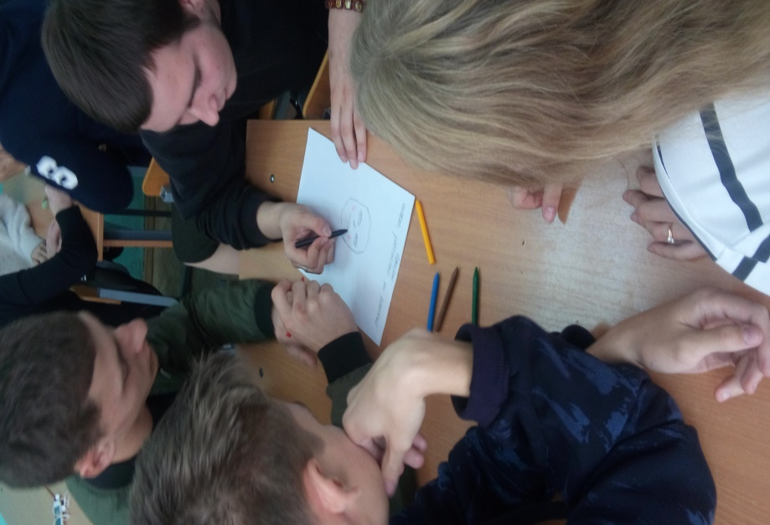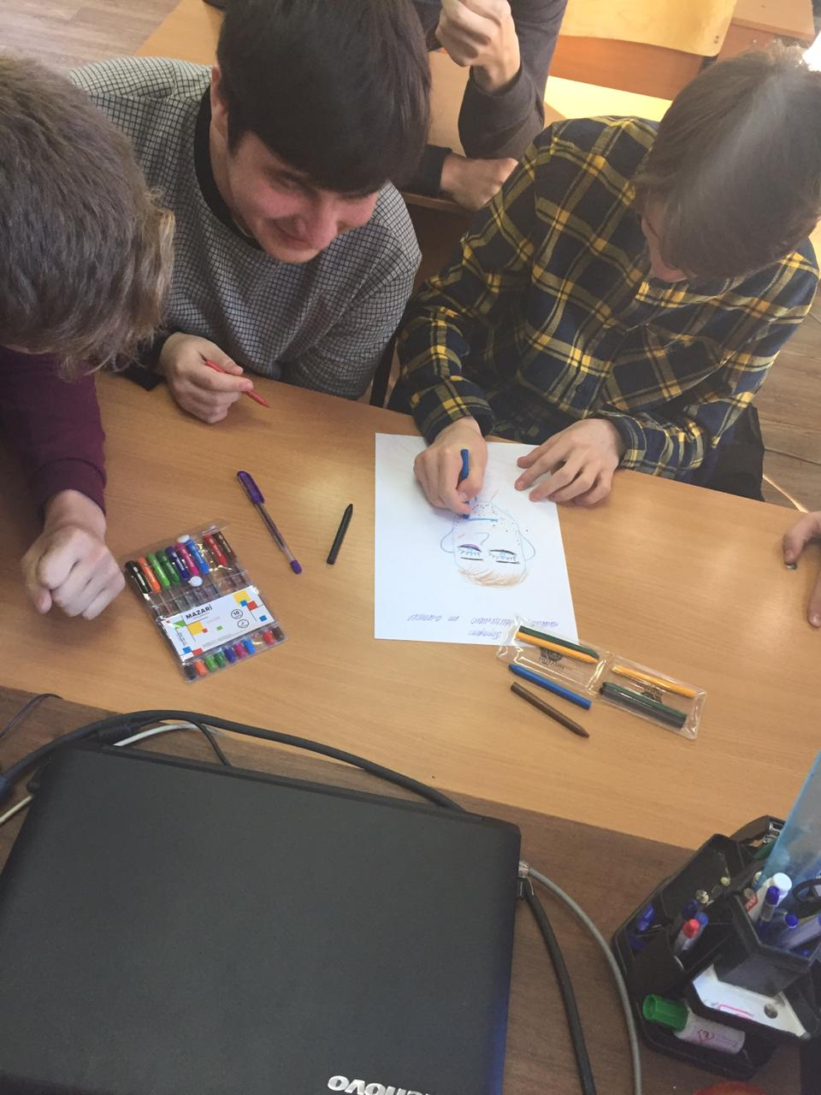
«Мозговой штурм»
Педагог-психолог: а сейчас мы с вами проведем диспут на тему: «Наркотики: мифы и реальность».
Каждая группа получает миф, обсуждает его, выражает свое согласие или несогласие с предложенным утверждением.
Миф №1: наркотики – обязательный атрибут красивой жизни. На самом деле: не все то золото, что блестит.
Миф №2: если не колоть в вену, зависимости не будет. На самом деле: любой способ употребления ПАВ приводит к зависимости.
Миф №3: чтобы завязать, нужно постепенно снижать дозы. На самом деле: отрубать хвост собаке по кускам гораздо больнее, чем делать это сразу.
Помогает в обсуждении каждого мифа учитель.
Задание №2
Участники каждой команды представляют собой редакцию молодежной газеты или журнала. Они получают письма, разного содержания от подростков.
Задача группы: сочинить ответ, способный, по их мнению, разрешить возникшую проблему. Время работы 10 минут.
Письмо №1
«Я была на вечеринке в незнакомой компании, и меня уговорили принять наркотики (уколоться). Мне стало интересно, я согласилась. Теперь я думаю: «А вдруг я уже наркоманка?». Ребята из той компании меня разыскивали, приходили в школу. Я вынуждена прятаться, сижу дома.
Что мне теперь делать?»
Письмо №2
«У меня есть друг, мы вместе учимся. Летом на даче он познакомился с другими ребятами, которые курят и пьют водку. Теперь он большую часть время проводит с ними.
Мне он нравится. Я не хочу его потерять. Но мне больно и обидно смотреть, как он катится в пропасть. Я очень хочу ему помочь, чтобы он не превратился в алкоголика. Посоветуйте, как?»
Письмо №3
«Мы дружим уже больше года. В последнее время моя подруга очень изменилась, у неё появились новые подозрительные друзья, они о чем-то шепчутся, куда-то исчезают ненадолго, а возвращаются веселые и беззаботные. Она призналась, что несколько месяцев балуется травкой и это ей нравится.
Этой новостью я поделилась с другом, у которого в прошлом году умер брат от передозировки. Друг советует обратиться за помощью к взрослым. Но я боюсь, что своими действиями испорчу наши отношения. Как мне поступить?».

IV. Итог
- К чему приводит употребление наркотиков?
- Как вы думаете, могут ли наркотики и токсикомания лишить чего-то человека?
- Какие основные жизненные ценности человека вы знаете?
В заключение мне бы хотелось рассказать вам одну притчу.
В далеком-далеком прошлом, когда табак был только завезен из дальних стран, у подножия горы Арарат, что в Армении, жил один старец, добрый и мудрый был человек.
Он сразу невзлюбил это одурманивающее растение и убеждал людей не использовать его.
Однажды старец увидел, что вокруг чужеземных купцов, разложивших свой товар, собралась огромная толпа. Купцы кричали наперебой: «божественный лист, божественный лист – в нем есть средство от всех болезней!»
Подошел мудрый старец к толпе и сказал: «Этот божественный лист приносит людям и другую пользу: к курящему в дом не войдет вор, его не укусит собака, он никогда не состарится».
Купцы обрадовались старцу и улыбаясь повернулись к нему.
- Ты прав, о мудрый старец! – сказали они. – Но откуда ты знаешь столь много о чудесных свойствах божественного листа?
Мудрец пояснил: «Вор не войдет в дом курящего только потому, что будет всю ночь напролет кашлять. Через несколько лет использования этого божественного листа (курения) человек ослабевает и будет ходить с палкой. А какая собака укусит человека в руках которого палка?! И, наконец, он не состарится, ибо умрет молодым…»
Отошли люди от чужеземных купцов, задумались…
- Я предлагаю и вам задуматься о том, что ваше здоровье во многом зависит от вас. Каждый из вас является хозяином своей жизни и своего здоровья. За вас вашу жизнь никто не проживет: ни родители, ни педагоги, окружающие и заботящиеся о вас, ни кто-нибудь другой. Как каждый из вас решил, так все и будет. И я надеюсь на то, что вы все-таки сможете выбрать верный путь и следовать ему в жизни, несмотря ни на что, потому, что ваше здоровье – только в ваших руках.
Всегда помните о том, что наркотики лишают надежды, радости, свободы, а главное – они лишают человека жизни!

